
الـجمهورية الـجزائرية الديمقراطية الشعبية
وزارة التـربية الوطنية متوسطة حمدوش محمد واد حمليل بالزبوجة
المستوى: السنة الرابعة الـمتوسط ماي 2022
اختبار تجريبي فـي مادة: العلوم الفيزيائية والتكنولوجيا المدة: ساعة ونصف
الجزء الأول: (12نقطة)
التمرين الأول: (06 نقاط)
نغمر جزء من صفيحة حديدية في وعاء به محلول كبريتات النحاس $({Cu}^{2+}+{SO}_{4}^{2-})_{(aq)}$، ذو اللون الأزرق كما هو موضح في الوثيقة(1) ، بعد فترة يتآكل الجزء المغمور من الصفيحة ويغطى بطبقة حمراء، كما يلاحظ إختفاء اللون الأزرق للمحلول وظهور اللون الأخضر الفاتح.
- فسر ما يلي:
- تشكل الطبقة الحمراء على الجزء المغمور من الصفيحة.
- إختفاء اللون الأزرق للمحلول.
الوثيقة(1)
- ظهور اللون الأخضر الفاتح
- إذا علمت أن المحلول الناتج هو كبريتات الحديد الثنائي، فاكتب الصيغة الشاردية لهذا المحلول؟
- اقترح تجربة تمكننا من الكشف عن وجود شوارد الحديد الثنائي في المحلول الناتج؟
- أكمل معادلة التفاعل الكيميائي الحادث بالصيغ الشاردية؟ ${Fe}_{\left(s\right)}+ ……_{(aq)}→ …._{(s)} + ……._{(aq)}$
- أعد كتابة معادلة التفاعل الكيميائي الحادث بالصيغ الإحصائية (الجزيئية)؟
2
1
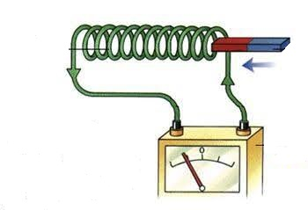
التمرين الثاني: (06 نقاط)
بغرض دراسة كيفية إنتاج التيار الكهربائي، قام محمد بإنجاز التجربة الموضّحة في الوثيقة (2).
- سمّ العناصر المرقمة.
3
- ما اسم الظاهرة الموضّحة في الوثيقة (2)؟
الوثيقة (2)
- أعطّ مثالا عن جهاز ينتج هذا النوع من التيار؟
في تجربة أخرى، قمنا بإستبدال العنصر 3 بجهاز راسم الإهتزاز المهبطي من أجل معاينة نوع التوتر، فتحصلنا على المنحنى التالي (الوثيقة (3)).
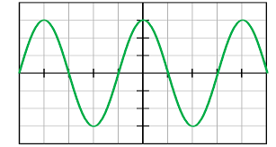
- ما نوع هذا التوتر؟ مع التعليل؟
$$S_{V}=5 V/div$$
$$S_{H}=5 ms/div$$

- أحسب قيمة التوتر العظمي؟
استنتج قيمة التوتر الفعال (المنتج) $U_{eff}$
- احسب الدور T؟ ثم استنتج تردد هذا التوتر؟
الوثيقة (3)
الصفحة 2/1
تابع اختبار تجريبي في مادة: العلوم الفيزيائية والتكنولوجيا ماي 2022
الجزء الثاني: (08 نقاط)
الوضعية الإدماجية:
يستعمل احمد محركا كهربائيا يحمل الدلالات التالية: $(230 V ، 15 A )$ لرفع حمولة (s)، كما هو موضح في الوثيقة (4) ، عند تشغيل المحرك أصيب أحمد بصدمة كهربائية جراء لمسه للهيكل المعدني للمحرك.
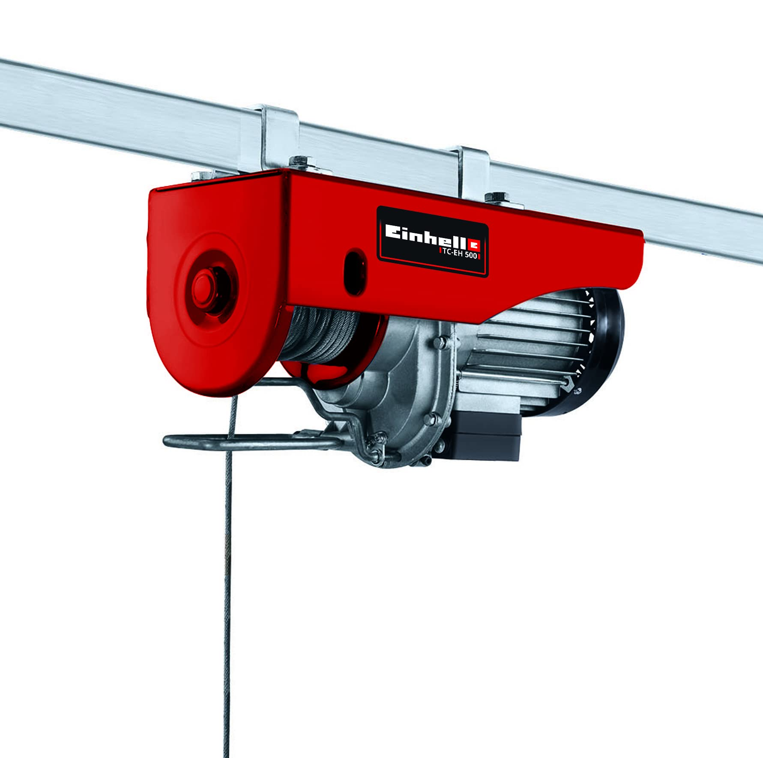

الخيط(f)

الحمولة (S)
الوثيقة (4)

- أذكر سبب المشكل الذي تعرض له أحمد؟ ثم اقترح حلا لذلك؟
- ارسم مخططا نظاميا لدارة تشغيل المحرك الكهربائي، موظفا قواعد الأمن والسلامة؟
- إذا علمت أن الحمولة في حالة توازن، وأن كتلة الحمولة $m=80 kg$
وثابت الجاذبية الأرضية $g=10 N/kg$
- حدّد خصائص القّوى المؤثرة على الحمولة(s) ؟
- مثل هاته القوى باستعمال السلم $1cm → 400 N$
- اذكر شرطا توازن الحمولة (s)؟

الصفحة 2/2

